Министерство образования Республики Беларусь

Учреждение образования

«Брестский Государственный технический университет»

Кафедра ИИТ

**Лабораторная работа №4**

По дисциплине «Проектирование баз знаний»

Тема: «Хранимые процедуры, функции и триггеры в MS SQL Server»

**Выполнил:**

Студент 3 курса

Группы ИИ-23

Макаревич Н.Р.

**Проверил:**

Савонюк В.А.

Брест 2024

**Цель работы:** Изучение и решение заданий по реализации хранимых процедур, функций и триггеровразных видов и фильтров в базах данных.

**Ход работы:**

**Вариант 2**

|  |  |  |  |  |
| --- | --- | --- | --- | --- |
| Вариант 2 | - | Видеотека |  |  |
| 1 | **№клиента** | ФИО | телефон | адрес |
| 2 | **№клиента** | **№фильма** | дата |  |
| 3 | **№фильма** | режиссер | название | год выпуска |

Задание.

1. Изучить материал, приведенный в “К лабораторной работе 4.doc”.

2. На основании логической модели (в соответствии с вариантом Лабораторной работы №1) создать и проверить на работоспособность хранимые процедуры, функции и триггеры для каждой из таблиц БД: реализовать хранимые процедуры, функции и триггеры разных видов для каждой таблицы .

**Создание таблиц:**

CREATE TABLE Clients (

client_id INT PRIMARY KEY, -- #№клиента

full_name VARCHAR(255) NOT NULL, -- ФИО

phone VARCHAR(15) NOT NULL, -- телефон

address VARCHAR(255) NOT NULL -- адрес

);

CREATE TABLE Movies (

movie_id INT PRIMARY KEY, -- #№фильма

director VARCHAR(255) NOT NULL, -- режиссер

title VARCHAR(255) NOT NULL, -- название

release_year INT NOT NULL -- год выпуска

);

CREATE TABLE Rentals (

rental_id INT PRIMARY KEY, -- #№клиента (в качестве внешнего ключа)

client_id INT, -- #№клиента

movie_id INT, -- #№фильма

rental_date DATE NOT NULL, -- дата

FOREIGN KEY (client_id) REFERENCES Clients(client_id),

FOREIGN KEY (movie_id) REFERENCES Movies(movie_id)

);

**Создание новых строк:**

INSERT INTO Clients (client_id, full_name, phone, address) VALUES

(1, 'Иванов Иван Иванович', '123-45-67', 'Москва, ул. Ленина, д. 1'),

(2, 'Петров Петр Петрович','734-56-78','Санкт-Петербург, ул. Пушкина, д. 2'),

(3, 'Сидоров Сидор Сидорович', '345-67-89', 'Казань, ул. Гагарина, д. 3'),

(4, 'Кузнецова Анна Сергеевна', '456-78-90', 'Екатеринбург, ул. Чехова, д. 4'),

(5, 'Смирнов Алексей Викторович', '567-89-01', 'Новосибирск, ул. Толстого, д. 5');

INSERT INTO Movies (movie_id, director, title, release_year) VALUES

(1, 'Тарковский Андрей', 'Сталкер', 1979),

(2, 'Станислав Говорухин', 'Место встречи изменить нельзя', 1979),

(3, 'Никита Михалков', 'Утомленные солнцем', 1994),

(4, 'Александр Сокуров', 'Русский ковчег', 2002),

(5, 'Дмитрий Киселев', 'Страна глухих', 1998);

INSERT INTO Rentals (rental_id, client_id, movie_id, rental_date) VALUES

(1, 1, 1, '2023-10-01'),

(2, 2, 2, '2023-10-02'),

(3, 3, 3, '2023-10-03'),

(4, 4, 4, '2023-10-04'),

(5, 5, 5, '2023-10-05');

**Таблица клиентов:**

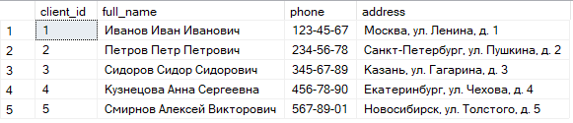

**Таблица фильмов:**

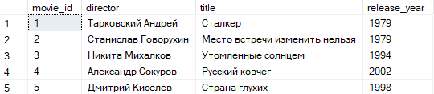

**Таблица билетов:**

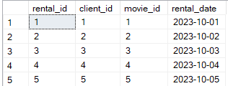

**Процедура:**

**-- Создание хранимой процедуры для добавления фильма**

CREATE PROCEDURE добавить_фильм

@номер_фильма INT,

@режисер VARCHAR(255),

@название VARCHAR(255),

@год_выпуска INT

AS BEGIN

INSERT INTO Movies (movie_id, director, title, release_year)

VALUES (@номер_фильма, @режисер,@название,@год_выпуска);

END;

**-- Проверка работы процедуры**

EXEC добавить_фильм @номер_фильма=6, @режисер="Майкл Бей", @название="Трансформеры", @год_выпуска=2015;

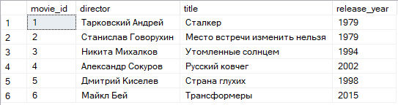

**-- Создание хранимой процедуры для добавления клиента**

CREATE PROCEDURE добавить_клиента

@номер INT,

@имя VARCHAR(255),

@телефон VARCHAR(255),

@адрес VARCHAR(255)

AS BEGIN

INSERT INTO Clients (client_id, full_name, phone, address)

VALUES (@номер, @имя,@телефон,@адрес);

END;

**-- Проверка работы процедуры**

EXEC добавить_клиента @номер=6, @имя="Майкл Бей Иванович", @телефон="123-654-789", @адрес="Брест, улКирова 91";

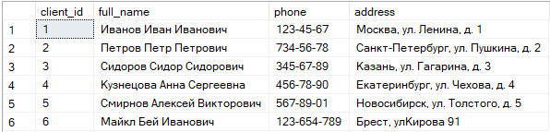

**-- Создание хранимой процедуры для добавления билета**

CREATE PROCEDURE добавить_билета

@номер_билета INT,

@номер_клиента INT,

@номер_фильма INT,

@дата DATE

AS BEGIN

INSERT INTO Rentals (rental_id, client_id, movie_id, rental_date)

VALUES (@номер_билета, @номер_клиента,@номер_фильма,@дата);

END;

**-- Проверка работы процедуры**

EXEC добавить_билета @номер_билета=6, @номер_клиента=6, @номер_фильма=6, @дата="2024-11-01";

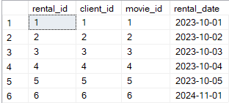

**Функция:**

**-- Создание функции для подсчета количества фильмов выпущенных в выбранный год:**

CREATE FUNCTION количество_фильмов (@год INT)

RETURNS INTEGER

AS

BEGIN

DECLARE @количество INTEGER;

SELECT @количество = COUNT(*) FROM Movies WHERE release_year = @год;

RETURN @количество;

END;

**-- Проверка работы функции**

SELECT dbo.количество_фильмов(1979) AS Количество_фильмов;



**-- Создание функции для получения ФИО клиента по заданному номеру:**

CREATE FUNCTION получить_имя_клиента (@client_id INT)

RETURNS VARCHAR(255)

AS

BEGIN

DECLARE @full_name VARCHAR(255);

SELECT @full_name = full_name

FROM Clients

WHERE client_id = @client_id;

RETURN @full_name;

END;

**-- Проверка работы функции**

SELECT dbo.получить_имя_клиента(1) AS ИмяКлиента;



**-- Создание функции для подсчета количества билетов клиента с выбранным номером:**

CREATE FUNCTION количество_арендованных_фильмов (@client_id INT)

RETURNS INT

AS BEGIN

DECLARE @количество INT;

SELECT @количество = COUNT(*)

FROM Rentals

WHERE client_id = @client_id;

RETURN @количество;

END;

**-- Проверка работы функции**

SELECT dbo.количество_арендованных_фильмов(2) AS КоличествоАрендованныхФильмов;



**Триггер:**

**-- Создание триггера для проверки наличия билетов у удаляемого клиента:**

CREATE TRIGGER trg_BeforeDelete_Clients

ON Clients

INSTEAD OF DELETE

AS BEGIN

IF EXISTS (SELECT * FROM Rentals WHERE client_id IN (SELECT client_id FROM deleted))

BEGIN

RAISERROR('Невозможно удалить клиента, у него есть активные аренды.', 16, 1);

END

ELSE BEGIN

DELETE FROM Clients WHERE client_id IN (SELECT client_id FROM deleted);

END

END;

**-Проверка**

DELETE FROM Clients

WHERE phone = '123-45-67';



**-- Создание триггера для проверки отсутствия дубликации названия и года нового фильма:**

CREATE TRIGGER trg_BeforeInsert_Movies

ON Movies

INSTEAD OF INSERT AS BEGIN

IF EXISTS (SELECT * FROM Movies WHERE title IN (SELECT title FROM inserted) AND release_year IN (SELECT release_year FROM inserted))

BEGIN

RAISERROR('Фильм с таким названием и годом выпуска уже существует.', 16, 1);

END

ELSE BEGIN

INSERT INTO Movies (movie_id, director, title, release_year)

SELECT movie_id, director, title, release_year

FROM inserted;

END

END;

**-Проверка**  
INSERT INTO Movies (movie_id, director, title, release_year) VALUES

(7, 'Тарковский Андрей', 'Сталкер', 1979);



**Создание триггера для обновления даты билета(нельзя поменять на более ранюю дату)**

CREATE TRIGGER trg_BeforeUpdate_Rentals

ON Rentals

INSTEAD OF UPDATE AS BEGIN

IF EXISTS (

SELECT *

FROM inserted i

JOIN deleted d ON i.rental_id = d.rental_id

WHERE i.rental_date < d.rental_date

)

BEGIN

RAISERROR('Невозможно установить более раннюю дату аренды.', 16, 1);

END

ELSE BEGIN

UPDATE Rentals

SET client_id = i.client_id,

movie_id = i.movie_id,

rental_date = i.rental_date

FROM inserted i

WHERE Rentals.rental_id = i.rental_id;

END

END;

**-Проверка**  
UPDATE Rentals

SET rental_date = '2022-10-01'

WHERE client_id = 6;



**Вывод:** Изучил и решил задания по реализации хранимых процедур, функций и триггеровразных видов и фильтров в базах данных.